第九届“中国当代徐霞客”评选活动
报名表（自荐）
编号：
姓名 |  | 性别 |  | 照片
出生年月 |  | 身份证号 |  | 照片
手机 |  | 微信号 |  | 照片
E-MAIL |  | 邮编 |  | 照片
地址 |  |  |  | 照片
旅游发生时间 |  | 旅游特色分类
参选  特别奖 | £否 £是（£红色旅游 £乡村旅游 £文化复兴 £生态保护 £大学生旅游）
成

果
参

选

理

由

注：参选人请将相关详细文字介绍、1-3张个人高清照片、60秒以内视频介绍，于2021年4月15日12时前发送至邮箱：xuxiake0519@163.com。
第九届“中国当代徐霞客”评选活动
报名表（填写示例）
编号：
姓名 | 刘 穷 | 性别 | 女 | 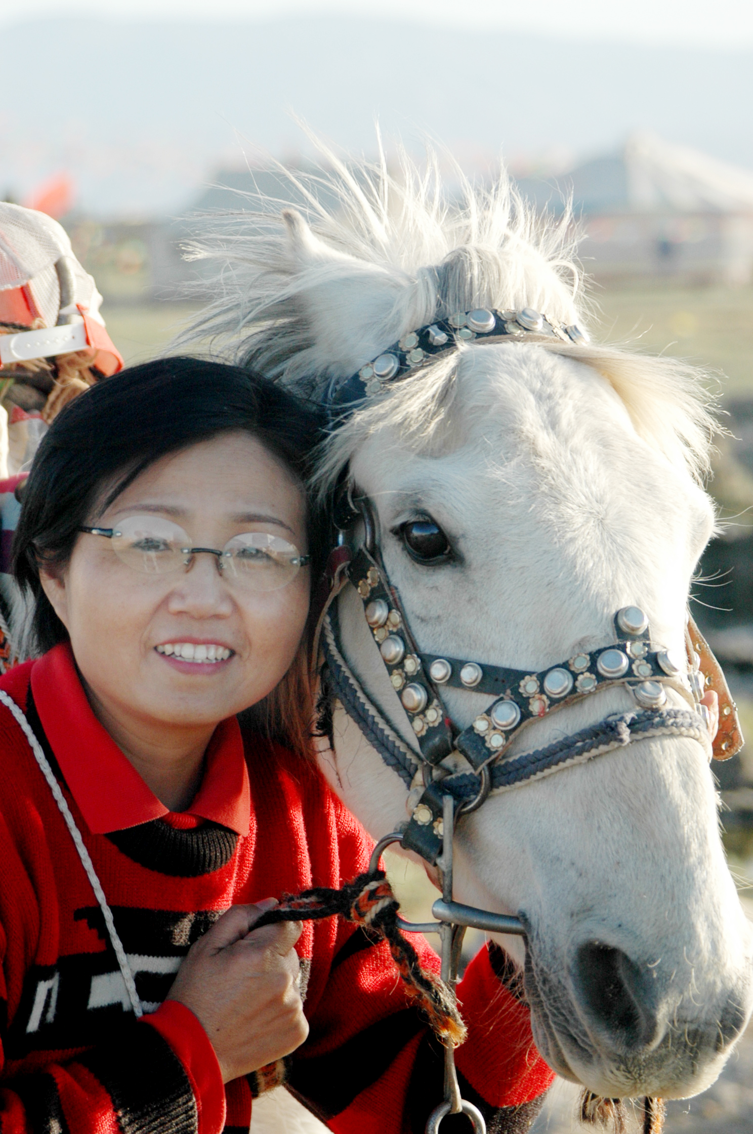
出生年月 | ****年**月**日 | 身份证号
手机 |  | 微信号
E-MAIL |  | 邮编
地址
旅游发生时间 | 1982年8月至今 | 旅游特色分类 | 自助游 探险游 环保游
参选  特别奖 | ✓否 £是（£红色旅游 £乡村旅游 £文化复兴 £生态保护 £大学生旅游）
成  果 | 自1982年以来，基本上游遍了除港澳台以外的旅游景点，从漠河到三亚，从绥芬河到喀什。  自2002年起，钟情于探险游。2004年独自一人，游历黄河源头巴颜喀拉山、三江源牛头碑；骑自行车走青藏线、阿里古国、班公错；骑马进长江源头格拉丹东雪山；搭顺风车穿越藏北大草原、冈仁波齐神山、玛邦雍措圣湖、珠峰大本营、樟木、拉萨、纳木措等地；徒步穿越雅鲁藏布江大峡谷；三进可可西里无人区。  2006年参加中国新闻媒体组织的”寻找彭加木，环保罗布泊”的探险活动。  2007年参加无锡组织的“千里走运河”环保旅游活动。  自2002年以来，我在上海、杭州、南京、无锡、常州等地举办过多次环保游摄影展；在上海、南京、无锡、常州各大中小学和社区举办环保旅游演讲。  经过两年的艰苦努力，我的15万字的《雪域苦旅》著书已于2007年底出版，使更多人了解高原，有更多人去西部游。我的第二本书《穿越死亡之海——罗布泊》正在整理修改中，不日将完稿成书。详见附件。
参  选  理  由 | 一、我将环境保护融入到旅游中。我从外国游人自觉维护环境的行为中受到启发，在旅途中也自觉维护生态环境，在吃、住、行、游中，不时地告诫人们要爱护自己的家园，宣传保护人类的环境重要意义。  二、我喜欢摄影，每到一地，我都要拍些风光照，回来后，与亲朋好友分享，为他人提供不能到达的景点照片；并投在报刊和网站上，让更多的人能欣赏到祖国的大好河山，激发人们旅游的愿望，从而更加热爱我们的祖国和人类的家园——地球。  三、我爱好写作，常有游记见诸于报刊，不失时机地宣传各个旅游景点的文化和自然景观。  四、我每次旅游都会携带数码摄像机和照相机。我随身拍的DV资料，已做成专栏节目《孤身走西藏》，在无锡电视台和常州电视台播放，引起很大反响。个人行为加上媒体力量是扩大旅游景点宣传最好的方式。  五、……

